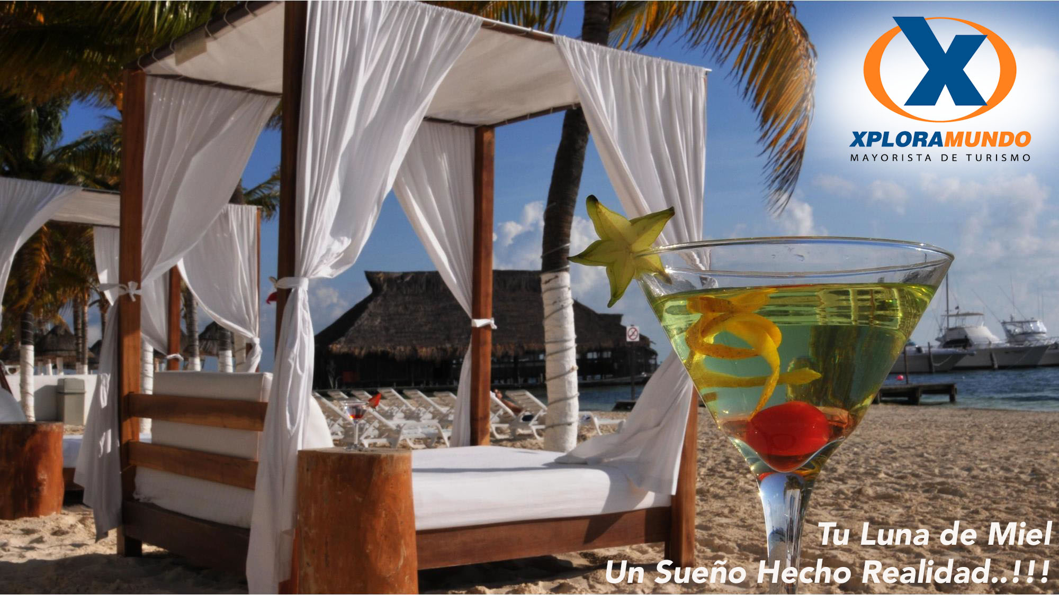

LUNAMIELEROS - CANCUN
05 Días / 04 Noches
Vigencia: hasta el 22 de Diciembre 2017

PROGRAMA INCLUYE:
- Traslado Aeropuerto / Hotel / Aeropuerto
- CUATRO (4) NOCHES noches de alojamiento en Hotel HOLIDAY INN CANCUN ARENAS, Room: Standard.
- Plan todo incluido
- 1 botella de vino espumoso
- Certificado de 01 noche gratis para el primer aniversario (mínimo 04 noches de estancia)
- 2.8% IVA sobre servicios de intermediación de Agencia de Viajes y Mayorista.
- 5% ISD – Impuesto sobre salida de divisas.

PRECIOS POR PERSONA EN US$

HOTEL | DBL
HOLIDAY INN CANCUN ARENAS | 488

**APLICA UNICAMENTE PARA PAGO EN EFECTIVO**

NOTAS IMPORTANTES:
- No incluye Boleto Aéreo
- Paquetes sujetos a disponibilidad y cambios al momento de reservar.
- Se necesita presentar un certificado de matrimonio al momento de solicitar la reserva del paquete para hacer valida la promoción
- Amenidades pueden variar de acuerdo a temporada y políticas del hotel.

**Para nosotros es un placer servirles**

